

COURTIER ASSERMENTE – Olivier EVRARD
Tél : 02 99 202 202 – Fax : 02 99 202 200
BP 50 – 35404 ST-MALO Cédex – France

SAINT MALO, le 22/04/2010 $ 1,3405

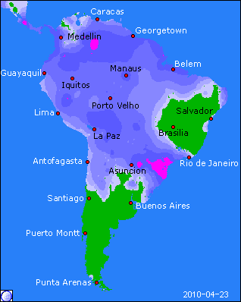

BLE : - réaction baissière à la bonne météo aux US mais aussi en Chine, après des craintes de temps trop sec,
+/- marché vendeur mais impact limité par la hausse des autres commodities,
- la Jordanie a acheté 50 KT origine mer noire,
- une dollar très bien tenu influe aussi à la baisse sur les blés US et inversement sur ceux origine EU,
+/- ventes export US attendues entre 250 et 750 KT (411.900 mt), le marché surveillera ce chiffre pour controler la demande et la performance des blés américains sur le marché mondial,
+ marchés européens poursuivant leurs hausses sur une demande soutenue, des stocks en baisse et une forte rétention du côté des vendeurs. Les traders sont d’autant surpris qu’ils anticipaient une fin de campagne lourde et une forte influence baissière venant des estimations de production pour 2010/11,
+ dans le même temps, les consommateurs avaient shortés le marché en attendant la baisse et se retrouvent tous aux achats, ne pouvant plus attendre pour couvrir leurs besoins,

MAÏS : + fort soutien venant du marché du soja,
+ demande toujours soutenue en maïs de qualité dont les stocks se réduisent à vue d’œil,
+/- les farmers sont tous occupés par les semis et sont très peu vendeurs en ce moment,
+/- ventes export attendues entre 700 KT et 1,3 millions de mt (1,1472),
+ marchés européens toujours acheteur pour l’export et donc en hausse, avec des vendeurs plutôt en retrait,

SOJA : + la demande chinoise n’en finit pas de porter le marché avec encore 174KT origine US pour 2010/11 achetées hier après 232KT mardi,
+ le marché pense déjà à une réévaluation du poste exportation dans le prochain bilan et donc à un baisse du stock de report déjà bas,
+ la volonté affichée du gouvernement chinois de favoriser la trituration intérieure pèse sur les cours de l’huile (soja et palme) et booste les prix du ttx en sous production,
+ la graine juillet vient de clôturer au dessus des 10$ et atteint son plus haut depuis le 12/01/10,
+/- ventes export entre 300 et 650 KT (451.200 mt),
+/- attente de chiffre de trituration pour mars du Census à 14h30, avec 154,9 millions de bx estimés (153,8 en fév. et 144,4 en mars 09). On attend une forte chute des stocks de ttx (483.200 st contre 700.500 st en fév.),
+/- marché dirigé par les indicateurs techniques et l’absence de pression de l’origine sud américaine, pour un fondamental toujours baissier,
+/- le gouvernement argentin rabaisse son estimation de récolte à 52,5 millions de mt (-2,5) suite aux dégâts causés par des maladies (USDA 54). Cette récolte est faite à 42%,
+ la graine de colza EU s’envoie en l’air en ancienne campagne, à l’approche de la fin du contrat mai (le 30/04), supportée par un stock de report étroit, alors que certaines parcelles sont retournées, que la récolte sera en retard et que l’Ukraine devra réduire ces estimations à la sortie d’un hiver rigoureux,

A SUIVRE : spéculation, dollar et météo.

